Java的三个基本单元 函数，类，包
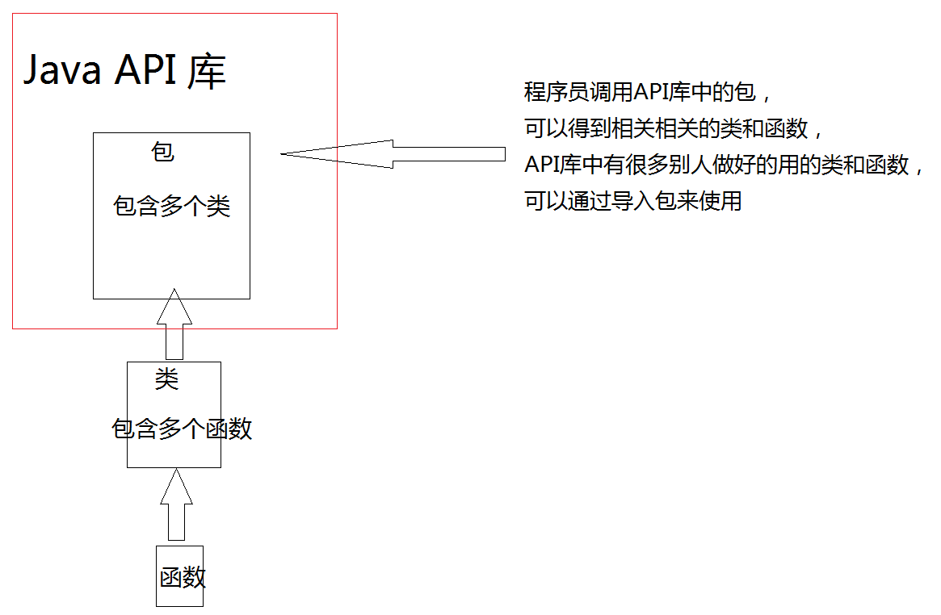

final 关键字
- java中final 相当于c++ 中的const或者#define，修饰不能被更改的常量
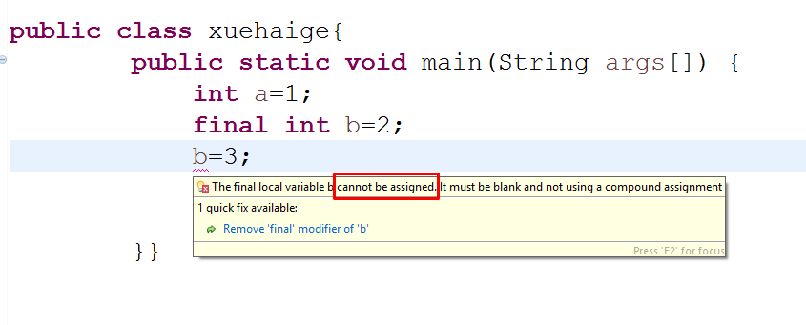

return关键字
- return在函数中的意义就是运行到此，退出当前函数，

- 你可以根据函数的返回值 return 返回一个相同类型的值，给调用这个函数的对象:
比如 int sum(int a,int b){
int c=a+b
return c
}

- 如果在void返回值类型函数中，你也可以不写return，那么函数自动执行到 } 最用范围最右端处结束

method overloading函数重载
- 在同一类中或者继承类之间，如果对同一个功能的函数有不同的 参数和返回值 的需求的话比如int sum(int a,int b)和double sum(double a,double b)，我们使用函数重载。
- 重载一个和函数的方法是 保留函数名和被重载函数名一致，只改变 参数和返回值数据类型 如int sum(int a,int b)重载后是double sum(double a,double b)。我们称后者为前者的重载函数。
- 重载函数是多态的体现，因为多态是基于类和类之间的差异性，而继承是基于类和类之间的相同性

Java 常用的API包

enum关键字
- enum是一个数据结构，和class 类似的数据结构，
- enum数据结构可 存放enum的实例化对象 ，enum数据结构不能被实例化,
- enum中一定要包括构造函数
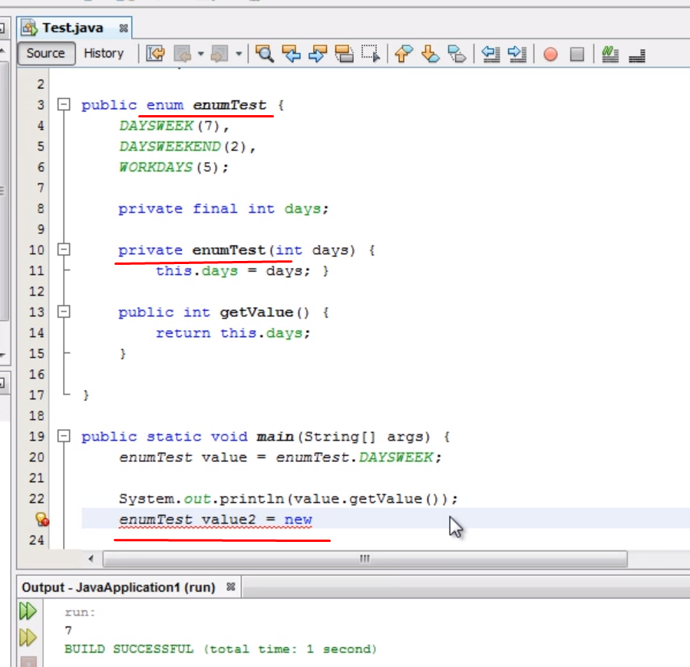
https://www.youtube.com/watch?v=ritOvkmsTm4

Java常用的API包
java.io
java.lang
java.text
java.util

java.net

界面相关:
- java.applet
- java.awt
- java.awt.event
- javax.swing
- javax.swing.event

